МІНІСТЕРСТВО ОСВІТИ І НАУКИ УКРАЇНИ
НАЦІОНАЛЬНИЙ ТЕХНІЧНИЙ УНІВЕРСИТЕТ УКРАЇНИ
«КИЇВСЬКИЙ ПОЛІТЕХНІЧНИЙ ІНСТИТУТ
ІМЕНІ ІГОРЯ СІКОРСЬКОГО»

КАФЕДРА ОБЧИСЛЮВАЛЬНОЇ ТЕХНІКИ

Програмування

Лабораторна робота №2

«Типи даних, змінні та оператори мови програмування Python»

Виконав:
студент групи ІО-32
Крадожон М. Р.
Номер у списку групи: 16
Перевірив:
Пономаренко А. М.

Київ – 2023
Лабораторна робота №2
Тема: «Типи даних, змінні та оператори мови програмування Python».
Мета: вивчити типи даних, які використовуються в мові програмування Python. Змінні та правила їх іменування, операції над змінними. Оператори та їх застосування.
Загальне завдання:
1. Вивчити матеріал лекцій 3, 4, 5 та 6.
2. Виконати індивідуальне завдання лабораторної роботи, вибране відповідно
до варіанту.
Теоретичні основи:

Основні типи даних:
bool – логічний тип даних.
NoneTуре – об'єкт зі значенням None.
int – цілі числа.
float – дійсні числа.
complex – комплексні числа.
str – Unicode-рядки.
bytes – незмінювана послідовність байтів. bytearray – змінювана послідовність байтів.
list – списки.
tuple – кортежі. Range – діапазони. dict – словники. set – множини.

Змінні:
12x – не може починатися із цифри
привіт – не використовуємо кирилицю
break – не може збігатися за ключовими словами
!a, %b – не може починатися зі службових знаків
x=23 – присвоєння значення
х = int(input("x = "))– ввід значення
х, y, z = 1, 2, 3 – позиційне присвоювання
del х – видалення змінної

Математичні оператори:
* – множення.
/ – ділення.
/ / – Ділення з округленням униз.
% – остача від ділення.
** – піднесення до степеня.
Унарний мінус (-) і унарний плюс ( +) .
+ – додавання.
- – віднімання.

Двійкові математичні оператори:
~ – двійкова інверсія.
& – двійкове І.
| – двійкове АБО.
^ – двійкове виключення.
<< – зсув вліво.
>> – зсув вправо.

Оператори для послідовностей:
+ - конкатенація.
* - повторення.
in - перевірка на входження.
not in - перевірка на невходження.

Оператори присвоювання:
= - присвоює змінній значення.
+= - збільшує значення.
-= зменшує значення.
*= - множить значення.
/= - ділить значення.
//= ділення з округленням вниз й присвоювання.
%= - ділення по модулю й присвоювання.
**= - піднесення до степеня і присвоювання.

Оператори порівняння:
== - дорівнює.
!= - не дорівнює.
< - менше.
> - більше.
<= - менше або дорівнює.
>= - більше або дорівнює.
is - перевіряє, чи посилаються дві змінні на той самий об'єкт
or - логічне АБО.
not – логічне заперечення.
and – логічне І

Оператори розгалуження й цикли:

Оператор розгалуження if ... else:
if <Логічний вираз>:
<Блок, виконуваний, якщо умова дійсна>
[elif <Логічний вираз>:
<Блок, виконуваний, якщо умова дійсна>
]
[else:
<Блок, виконуваний, якщо всі умови неправильні>
]

Оператор циклу for:
for <Поточний елемент> in <Послідовність>:
<Інструкції усередині циклу>
[else:
<Блок, виконуваний, якщо не використовувався оператор break>
]

Оператор циклу while:
for <Початкове значення> while <Послідовність>:
<Інструкції>
<Збільшення>
[else:
<Блок, виконуваний, якщо не використовувався оператор break>
]

Функції range() і enumerate():
range ([<Початок>,] <Кінець> [, <Крок>])
enumerate ( <Об'єкт> [, start=0])

Оператор continue:
continue дозволяє перейти до наступної ітерації циклу до завершення виконання всіх інструкцій всередині циклу.

Оператор break:
break дозволяє перервати виконання циклу достроково.

Числа:
int – цілі числа.
float – дійсні числа.
complex – комплексні числа.
Двійкові числа починаються з комбінації символів 0b
Вісімкові числа починаються з нуля й наступної за ним латинської букви o
(регістр не має значення) і містять цифри від 0 до 7.
Шістнадцяткові числа починаються з комбінації символів 0x (або 0X) і можуть містити цифри від 0 до 9 і букви від А до F.

Операції з фіксованою точністю:
>>> from decimal import Decimal
>>> Decimal("0.3") - Decimal("0.1") - Decimal("0.1") - Decimal("0.1")
Decimal ('0.0')

Операції з дробами:
from fractions import Fraction
>>> Fraction(4, 5)
Fraction(4, 5)

Функції для роботи з числами:
bin(<Число>)
oct(<Число>)
hex(<Число>)
float([<Число або рядок>])
round(<Число>[,<Кількість знаків після точки>])
Abs(<Число>) Повертає абсолютне значення
pow(<Число>,<Степінь>[,<Дільник>])
max(<Список чисел через кому>)
min (<Список чисел через кому>)
sum (<Послідовність>[,<Початкове значення>])
divmod(x,y) Повертає кортеж із двох значень (х //y, х % y)

Модуль math. Математичні функції:
Pi – повертає число π
е – повертає значення константи e
sin(), cos(), tan( ) – стандартні тригонометричні функції
asin(), acos(), atan() – обернені тригонометричні функції
degrees() – перетворює радіани в градуси
radians() – перетворює градуси в радіани
ехр() – експонента
log(<число> [, <База>]) – логарифм по заданій базі
log10() – десятковий логарифм
log2() – логарифм по базі 2
sqrt() – квадратний корінь
ceil() – значення, округлене до найближчого більшого цілого
floor() – значення, округлене до найближчого меншого цілого
pow(<Число>,<Степінь>)– підносить <Число> до <Степеня>
fabs() – абсолютне значення
fmod () – залишок від ділення
factorial () – факторіал числа
fsum() – повертає точну суму чисел із заданого списку

Модуль random. Генерація випадкових чисел:
import random
from random import *

random() – повертає псевдовипадкове число від 0.0 до 1.0.
seed([<параметр>] [,version=2]) – налаштовує генератор випадкових чисел на нову послідовність
uniform(<початок>, <кінець>) – повертає псевдовипадкове дійсне число в діапазоні від <Початок> до <Кінець>
randint(<початок>, <кінець>) – повертає псевдовипадкове ціле число в діапазоні від <Початок> до <Кінець>
randrange([<початок>,] <кінець> [,<Крок>]) – повертає випадковий елемент із числової послідовності. Параметри аналогічні параметрам функції range()
choice(<послідовність>) – повертає випадковий елемент із заданої послідовності (рядка, списку, кортежу)
shuffle(<cписок> [, <Число від 0.0 до 1.0>]) – перемішує елементи списку випадковим чином
sample(<Послідовність>,<Кількість елементів>) – повертає список із зазначеної кількості елементів, які будуть обрані випадковим чином із заданої послідовності

Індивідуальні завдання
Завдання 1:
Відповідно до номеру у списку вибрати вираз. Написати програму обчислення виразу. Забезпечити ввід даних з клавіатури комп’ютера та друк результатів обчислень. Вираз: .

Роздруківка коду:
1 from math import *
2
3 x = float(input("Введіть x: "))
4 y = float(input("Введіть y: "))
5 z = float(input("Введіть z: "))
6
7 F = (4 * x ** 3 + log(y, e)) / (e ** (z + y) + 7.2 * sin(y))
8 print("Відповідь: F дорівнює " + str(F))
Код має відмінний від типового для цього документа шрифт для зручного читання.
Знімок екрана тексту програми:
Завдання програми було ввести змінні та вивести на екран результат обрахунку вираза.
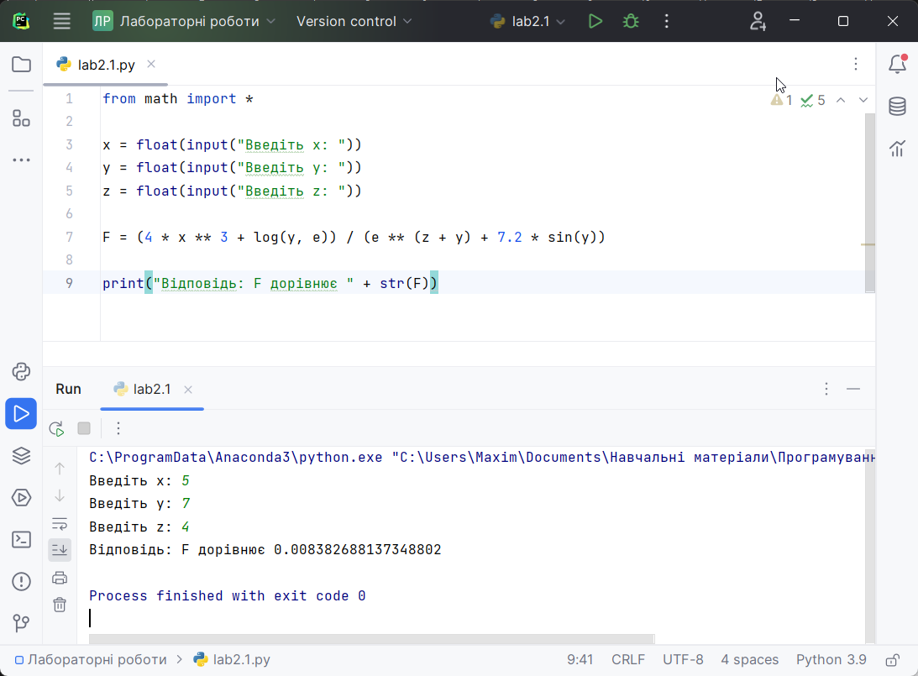

Завдання 2:
Відповідно до номеру у списку вибрати індивідуальне завдання. Написати програму на мові Python. Забезпечити ввід даних з клавіатури комп’ютера та друк результатів обчислень. У звіті до лабораторної роботи описати алгоритм, за яким побудована програма. Ввести з клавіатури координати точки А(x,y). Визначити, чи лежить дана точка всередині тора, утвореного колами з радіусами r і R з центром в точці O(0,0). Відповідь вивести у вигляді повідомлення.

Роздруківка коду:
1 from math import sqrt
2
3 x = float(input("Введіть x: "))
4 y = float(input("Введіть y: "))
5
6 r1 = float(input("Введіть радіус першого кола: "))
7 r2 = float(input("Введіть радіус другого кола: "))
8
9 lenght = sqrt(x ** 2 + y ** 2)
10
11 if r1 < lenght < r2 or r2 < lenght < r1:
12 print("Точка A(" +str(x)+ "," +str(y)+ ") знаходться всередині тора")
13
14 else:
15 print("Точка A(" +str(x)+ "," +str(y)+ ") не знаходиться всередині тора")

Знімок екрана тексту програми:
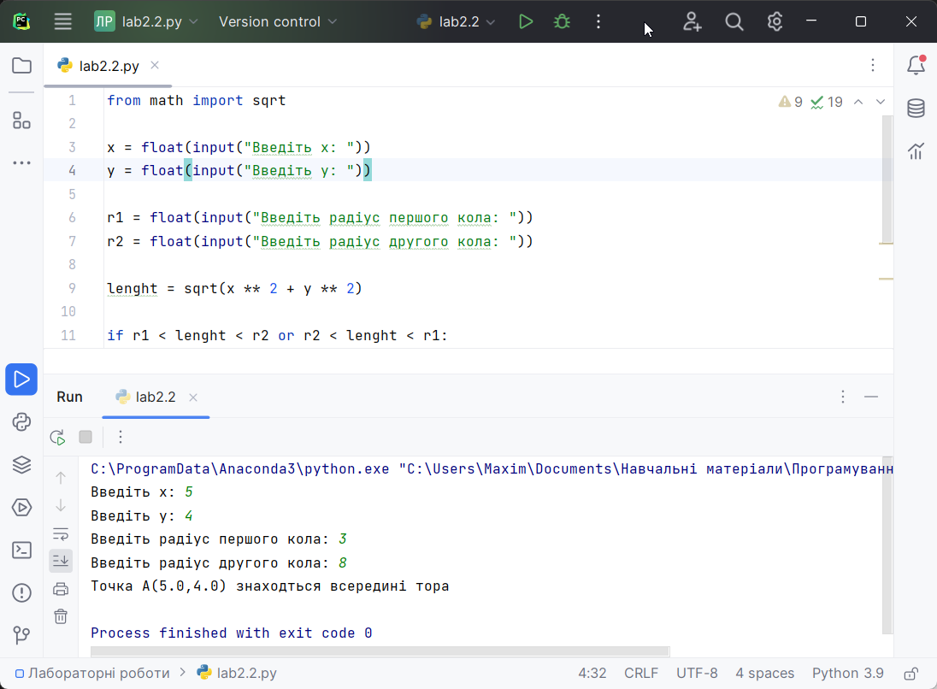
Алгоритм побудови програми: Програма імпортує змінну sqrt з модуля math, потім користувачеві треба ввести координати точки та радіусів кіл, потім програма рахує довжину відрізка [O, A] та порівнює її з радіусами кіл. Якщо довжина менше радіуса більшого кола та більше радіуса меншого кола, то програма виводить повідомлення, що точка A знаходиться усередині тора; інакше виводить повідомлення, що точка A не лежить усередині тора.

Завдання 3:
Відповідно до номеру у списку групи вибрати індивідуальне завдання. Написати програму на мові Python . Забезпечити ввід даних з клавіатури комп’ютера та друк результатів обчислень. У звіті до лабораторної роботи описати алгоритм, за яким побудована програма.
Ввести з клавіатури ціле число N (> 2) і дві дійсні точки на числовій осі: A, B (A< B). Відрізок [A, B] розбитий на рівні відрізки довжини H з кінцями в N точках з координатами A, A + H, A + 2H, A + 3H,…, B. Вивести значення H і набір з N точок, який утворює розбиття відрізка [A, B].

Роздруківка коду:
1 N = int(input("N > 2 \nN = "))
2 A = float(input("A < B \nA = "))
3 B = float(input("B = "))
4
5 R = (B - A) / (N - 1)
6 print("R = " + str(R))
7
8 for i in range(N):
9 print(str(A), end="; ")
10 A += R

Знімок екрана тексту програми:
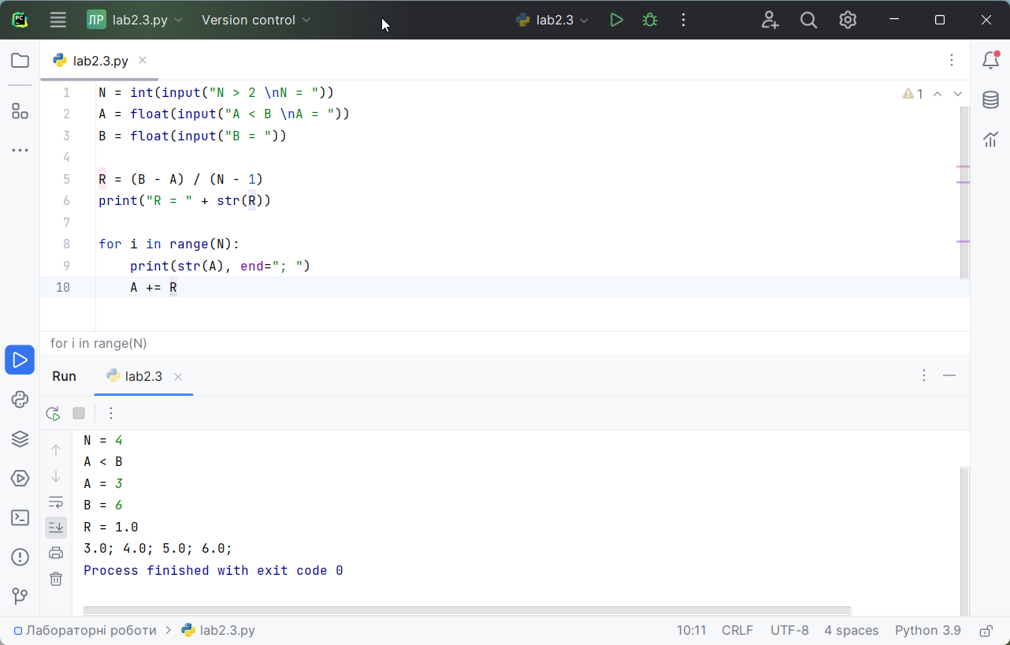
Алгоритм побудови програми: Програма очікує поки користувач введе ціле число N та значень двох точок A та B, потім після цього, програма рахує довжину H та друкує її значення, а потім друкує рядок зі значеннями N точок, які ділять відрізок [A, B] на відрізки, які рівні H.

Висновок: Виконавши цю лабораторну роботу, я зміг здобути відповідні навички в типах даних, змінних та операторах; зміг розробити тестову програму. Під час виконання лабораторної роботи проблем не виникало, а складність була в структуруванні коду та приведенні його до більш гарного вигляду.

